“政史地”名师工作室九月简报
2021年9月16日上午第三节课，初中地理詹晓敏教师在七年级8班教室上了一堂地理公开课，上课内容为七年级上册《第一章第一节 经纬网的应用》，本堂课是借助多功能媒体开展的讲授课。
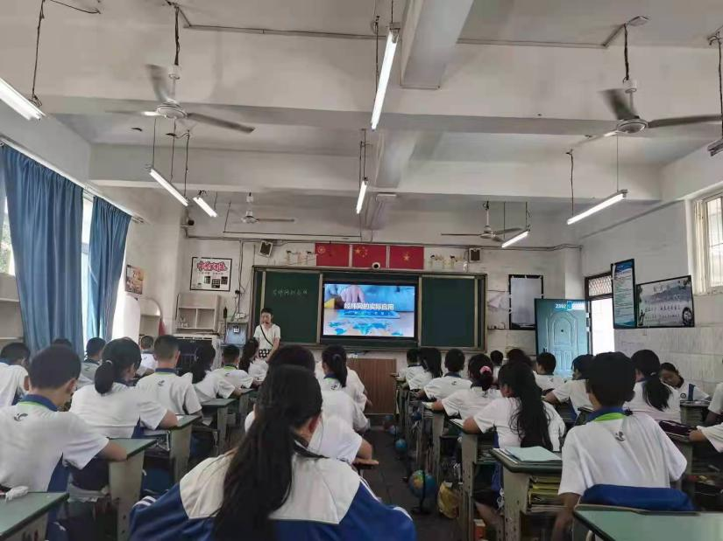
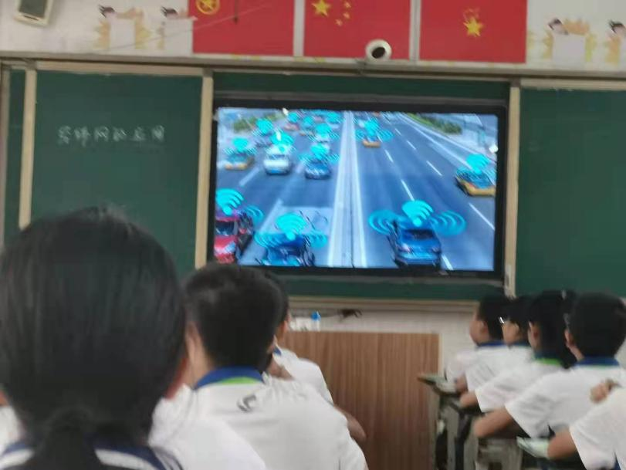
本节课以“滴滴出行”的提问方式以及回顾所学内容导入新课，从而进入新知识——《经纬网的应用》。整堂课先通过在地图册上读经纬度、在地图上找地点、据图写出经纬度三种由易到难的方式让学生学会经纬网的定位。然后教会学生在侧视图和俯视图的不同地图中如何判断相对方向。最后通过直观的图片让学生理解纬线长度与面积的比较。
本节课的精彩环节是利用不同形式让学生反复加深对经纬网定位的理解。由易到难的学习过程让学生逐步掌握了经纬网的知识，真正达到了经纬网的学以致用目的。整堂地理课，教学设计合理，重难点突出；师生互动活跃，语言精炼，语调高低适中；学生回答问题积极踊跃、声音洪亮，课堂练习认真、有序。
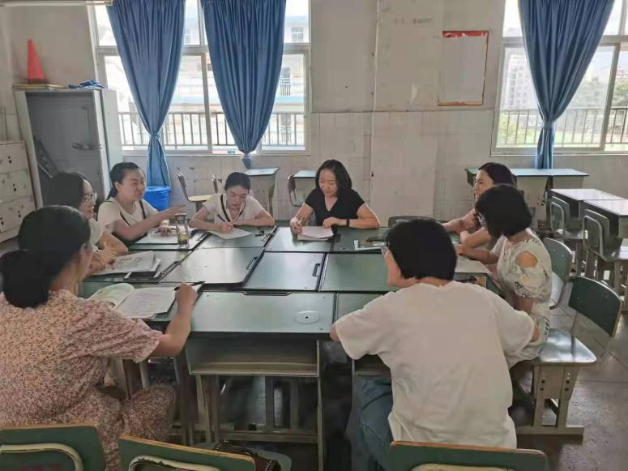

教师点评：
1.语言精炼，引导性强，边讲边练，讲练结合。
2.课堂知识内容丰富，深入浅出，重难点把握准确，课堂活动安排较合理。
3.课件某些细节有待改进。

